# 1. Context

验证在1Gbps的带宽条件下，在存在背景流量的情况下，后启动的流量需求是否能够得到满足，以及不同延迟条件下获取到流量的公平性

# 2. topo

## 2.1 同等网络延迟拓扑

1Gbps 50ms, 多台server， 多台客户端，在客户端和server 中间共享一条链路,如图2-1所示

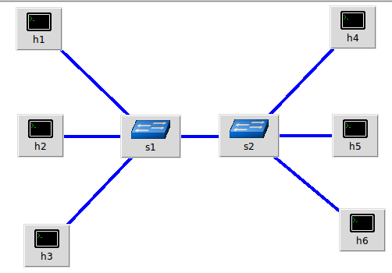

图 2-1 同等网络延迟拓扑

## 2.2 不同网络延迟拓扑

5台客户端，5台服务端，在客户端和服务端中间共享一条链路，如下图所示 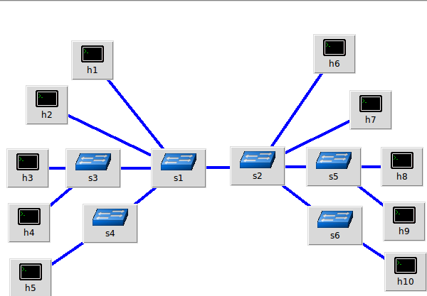

图 2-2 不同网络延迟拓扑

# 3. 相同延迟条件下带宽分配

网络拓扑如图2-1所示。

## 3.1 TCP

设定带宽及延迟以及平均吞吐量如下表所示

|  |  |  |  |  |  |
| --- | --- | --- | --- | --- | --- |
| No | From | To | Bandwidth | Delay | Throughput_AVG(Mbps) |
| 1 | h1 | h4 | 1Gbps | 50ms | 307 |
| 2 | h2 | h5 | 1Gbps | 50ms | 307 |
| 3 | h3 | h6 | 1Gbps | 50ms | 308 |
| 4 | s1 | s2 | 1Gbps | 30ms | 922 |

分别在 h4-h1, h5-h2, h6-h3之间建立3个TCP流，3个流占用的带宽如下图所示  
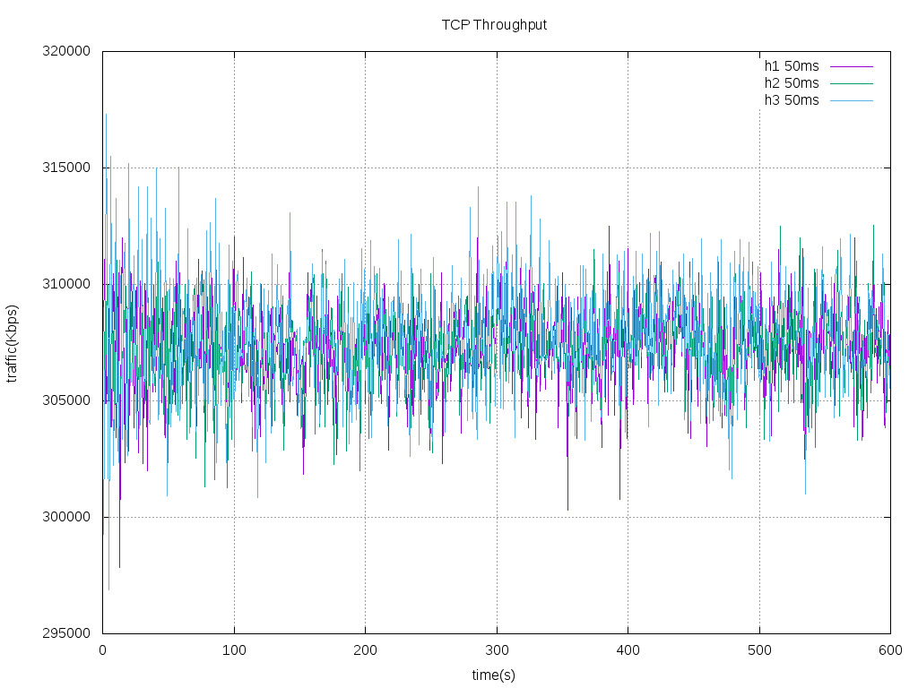

## 3.2 UDT

设定带宽及延迟,以及平均吞吐量如下表所示

|  |  |  |  |  |
| --- | --- | --- | --- | --- |
| No | From | To | Bandwidth | Delay |
| 1 | h1 | h4 | 1Gbps | 50ms |
| 2 | h2 | h5 | 1Gbps | 50ms |
| 3 | h3 | h6 | 1Gbps | 50ms |
| 4 | s1 | s2 | 1Gbps | 30ms |

分别在 h4-h1, h5-h2, h6-h3之间建立3个 UDT流，每个UDT的发送速率设置为800Mbps，3个流占用的带宽如下图所示  
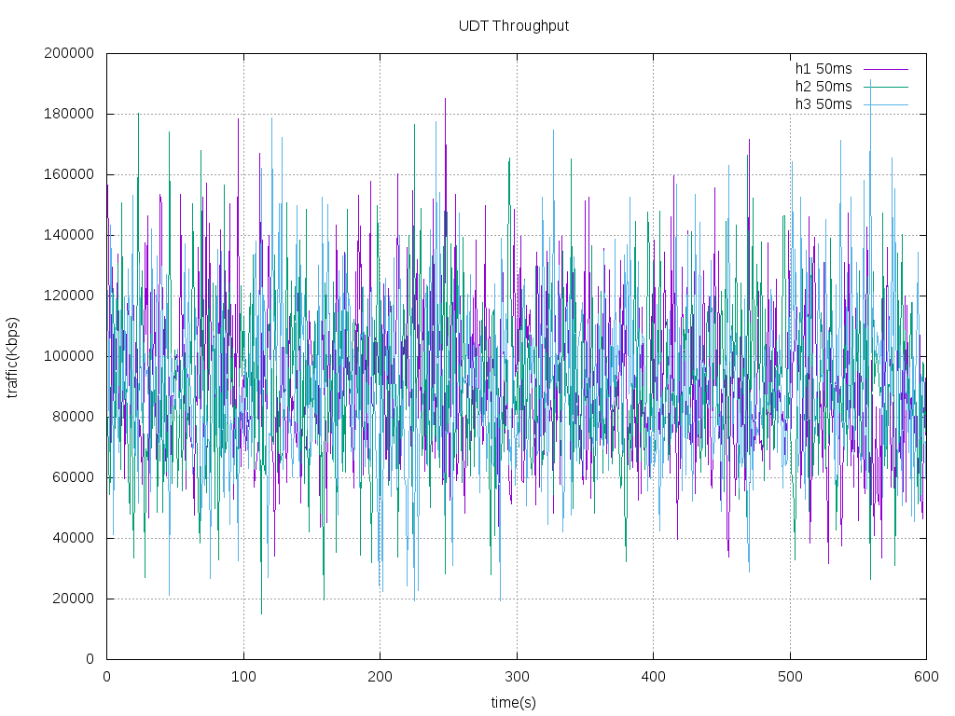

# 4. 不同延迟条件下带宽分配

网络拓扑如图2-2所示。

## 4.1 TCP

设定带宽及延迟以及平均吞吐量如下表所示

|  |  |  |  |  |  |
| --- | --- | --- | --- | --- | --- |
| No | From | To | Bandwidth | Delay | Throughput_AVG(Mbps) |
| 1 | h1 | h6 | 1Gbps | 10ms | 214 |
| 2 | h2 | h7 | 1Gbps | 20ms | 180 |
| 3 | h3 | h8 | 1Gbps | 30ms | 200 |
| 4 | h4 | h9 | 1Gbps | 40ms | 161 |
| 5 | h5 | h10 | 1Gbps | 50ms | 152 |
| 6 | s1 | s2 | 1Gbps | 10ms | 907 |

分别在 h1-h6, h2-h7, h3-h8, h4-h9, h5-h10 之间建立 5 个TCP流，  
5个流占用的带宽如下图所示  
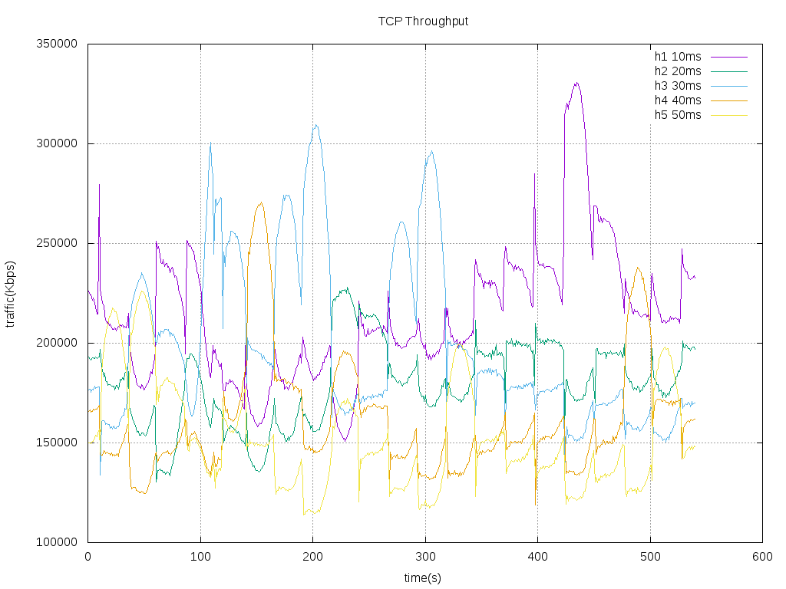

## 4.2 UDT

设定带宽及延迟以及平均吞吐量如下表所示

|  |  |  |  |  |  |
| --- | --- | --- | --- | --- | --- |
| No | From | To | Bandwidth | Delay | Throughput_AVG(Mbps) |
| 1 | h1 | h6 | 1Gbps | 10ms | 35 |
| 2 | h2 | h7 | 1Gbps | 20ms | 61 |
| 3 | h3 | h8 | 1Gbps | 30ms | 40 |
| 4 | h4 | h9 | 1Gbps | 40ms | 60 |
| 5 | h5 | h10 | 1Gbps | 50ms | 59 |
| 6 | s1 | s2 | 1Gbps | 10ms | 256 |

分别在 h1-h6, h2-h7, h3-h8, h4-h9, h5-h10 之间建立 5 个UDT流，  
5个流占用的带宽如下图所示  
